　コンプライアンス経営の浸透につれて，経験や勘に基づくだけではなく，データに裏づけられた意思決定が重要視される気運が高まっている。この講座では，データ・ウエアハウス，BIさらに戦略実行レベルでの企業パフォーマンス管理（CPM）など,意思決定支援システムの基本要素を解説していく。

**意思決定支援システムの歴史**

**意思決定を，経営者の経験や勘だけで行うわけにはいかない。より精度の高い確実な「意思決定」のためには，データに基づいて意思決定を支援するシステムが必要となる。Part1では，意思決定支援システムの歴史を概観する。**

　企業はその規模に関係なく，必ず目標達成のための「戦略」を持ち，その「実行」に邁進している。戦略は「目標」という形でアウトプットされる。営業部門であれば「売上100億円」，製造部門であれば「歩留まり率5%アップ」など，具体的な数値となっていく。戦略を立案したり，100億円や5%といった目標数値を決定したり，それを実現する体制を整えたりすることが企業における「意志決定」だ。言い換えれば，企業の資源（人・物・金）をどのように配置・投入していけば，いくらぐらい儲かるのかを決めるプロセスということになる。

　この意思決定を，経営者の経験や勘だけで行うわけにはいかない。なぜなら，無謀な戦略を立てて実践できなければ，株主をはじめとするステークホルダーに迷惑をかけるだけでなく，社会的信用を失ってしまうからだ。そこで，より精度の高い確実な「意思決定」のためには，データに基づいて意思決定を支援するシステムが必要となる。企業戦略を「航海計画」にたとえれば，意思決定支援システムは進行方向を確認する「羅針盤」や現在の場所を確認する「地図」にたとえられる。

#### 形骸化した汎用コンピュータ上のDSSやMIS

　では，企業に欠かせない意思決定支援システムはどのように発展したのか。その歴史を利用者と情報（データ）といった観点から見ていこう。

　意思決定を支援するツールは，1800年代のウートンデスク（**図1**）と呼ぶ机が起源と言われている。ウートンデスクは経営者が利用する机で，左右の扉が観音開きになっている。経営者が不在の時には扉は閉ざされているが，扉がポストの役割を果たし，開いている穴にレポートを提出する，という仕組みである。経営者が机に戻って扉を開くと棚としての役割となり，意思決定に必要な情報を受け取ることができる。

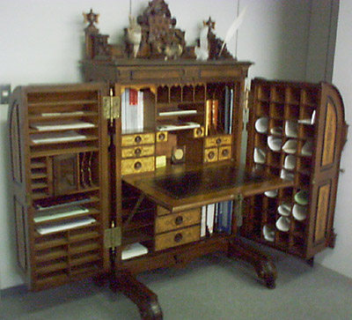

**図1●意思決定支援システムの起源と言われるウートンデスク**

　1970年代には，汎用コンピュータ（メインフレーム）を使った意思決定システムが誕生。「DSS(Decision Support System)」や「MIS(Management Information System)」などと呼ばれた。しかし，当時のマシンスペックでは情報の取得・集計に時間がかかってしまい，紙としてレポート化される頃には情報の鮮度が失われ,役に立たないものとして形骸化していった（**図2**）。

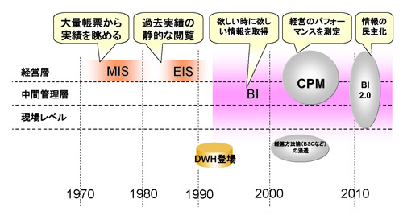

**図2●意思決定支援システムの変遷**

　実は，ここに意思決定支援システムの最大のポイントがある。通常，意思決定を行う場合は「多角的にデータを分析する」。例えば，「売り上げ」を分析するとしよう。この場合，「年間100億円の売上高」だけでは，意志決定のための情報として不十分なのは明らかだろう。「四半期別や月別に見たらどうだろう？」，「組織別では？」，「商品別では？」といった様々な観点から見た情報が必要になるはずだ。ところが，こうした情報を得るために何時間もかかってしまったら，どうだろう。思考の流れが中断されてしまい，意思決定を支援するどころか，阻害要因にすらなり得る。さらに，企業の基幹系システムが過去のデータを保持していないために，前年同月の売上を知りたくてもそもそも分析対象のデータがない，ということが多々あった。

#### データ・ウエアハウスとBIの登場で一気に広がる

　こうした問題を解決するために，1990年代に台頭してきたのがデータ・ウエアハウス（Data WareHouse）。直訳すれば「データの倉庫」である。データ・ウエアハウスは，企業内の様々なシステムからデータを集めて構築する大規模データベースのことである。データ・ウエアハウスを基幹系システムとは分離して導入し，過去の様々なデータを蓄積することで，意思決定のための分析が素早く行えるようになった。データ・ウエアハウスに格納するデータの種類が財務データのみならず，販売データや在庫データ，顧客データと増えるに従って，データ・ウエアハウスは，経営者の意思決定のみならず，現場のマネージャの判断材料としても活用されるようになった。

　とはいえ，データ・ウエアハウスが普及し始めた当初は，データ・ウエアハウスからデータを取得するためにSQLの知識が必要だったため，ユーザーは企業のIT部門に，必要なデータの表示・出力を依頼しなければならなかった。経営者やマネージャがデータ・ウエアハウスのデータを閲覧できる独自アプリケーション（EIS＝Executive Information Systemとして一時ブームになった）を開発していた企業もあったが，汎用性がなかったため，アプリケーションが対応していない新しいデータが必要なときは，やはりIT部門に依頼するしかなかった。このため，ユーザーがデータを閲覧するまでに時間がかかり，情報の鮮度が低下するという問題があった。データ・ウエアハウスの利用者が増加するに従って，IT部門に対するデータ出力依頼が多くなり，バックログも増加。その結果，ますます必要なデータの入手に時間がかかることとなった。

　こうした中登場したのが，ユーザーが必要な時に必要な情報を引き出せる「Business Intelligence(以下BI)」と呼ぶパッケージ・ソフトである。BIは，ユーザーがGUI（Graphical User Interface）から検索項目・条件を自由に設定してレポート化する機能や，多角的にデータを分析できるOLAP（Online Analytical Processing）分析機能を持っている。データ・ウエアハウスは，このBIの登場により一気に広がった。

　BIの価値についての認識が進んだ2000年代に入ると，CPM（Corporate Performance Management）と呼ぶ管理手法が注目され始めた。データ・ウエアハウスの浸透で情報は蓄積されたため，その情報を，企業のパフォーマンスを向上させるためのPDCA（Plan-Do-Check-Action）サイクルに利用する手法である。

　具体的には，バランススコアカードなどで戦略やKPI(Key Performance Indicators)を策定し，その戦略が正しく実行されているかどうかを，BIやデータ・ウエアハウスを使って常にモニタリングし，必要であれば成功要因や失敗要因を分析して，戦略遂行のための改善を実施する。このサイクルを繰り返していくことで企業パフォーマンスの向上を狙う。現在，このCPMを実現するためにBIを導入する企業が，急速に増加している。

　CPMの次に注目されるキーワードとしては「BI2.0」がある。BIの情報を利用している人は，まだ少数に過ぎない。より精度の高い意思決定を行うためには，より多くの人に情報を開示していかなければならない，とする考え方である。まさに「情報の民主化」と言えるだろう。

# 意思決定支援システムの機能

**Part2では，（1）データ収集，（2）データ蓄積，（3）Query & Reporting，（4）データ分析（OLAP），（5）モニタリング（ダッシュボード）という5つのステージの順に，各ステージで利用するツールの機能を説明しよう。**

　パート1では，意思決定支援システムの歴史を述べてきた。パート2では，意思決定支援システムの機能について見ていきたい。

　一般的な意思決定支援は，大まかに次の5つのステージに分類することができる（**図3**）。

**（1）データ収集  
（2）データ蓄積  
（3）Query & Reporting  
（4）データ分析（OLAP）  
（5）モニタリング（ダッシュボード）**

　そして，次のような各ステージに適したツールが利用される。

**（1）データ収集…ETL（Extract/Transform/Load）  
（2）データ蓄積…データ・ウエアハウス/データ・マート  
（3）Query & Reporting…Business Intelligence（BI）  
（4）データ分析（OLAP） …Business Intelligence（BI）  
（5）モニタリング（ダッシュボード）…Business Intelligence（BI）**

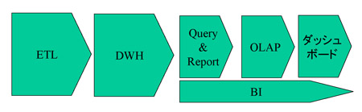

**図3●意思決定支援システムの5つのステージ**

　以下，それぞれのステージとツールについて，説明しよう。

#### データ収集…ETL（Extract/Transform/Load）

　まずは意思決定に必要になる情報を集めるという作業が必要だ。ETLは，その名の通り，基幹系業務システムなど複数の「データソース」からデータを抽出（Extract）したうえで，それを適切な形式に変換（Transform）し，データ・ウエアハウスなど対象のデータベースにロード（Load）する機能を持つ。

　これら3つの機能の中では，データの整合性や妥当性をチェックして修正する「クレンジング」を実施する変換処理が特に重要である。具体的には，明細データとマスター・データの整合性をとったり，メインフレームの漢字コードをシフトJISに変換したりする。

　このステージの処理はプログラムやスクリプトで対応することも可能だが，あまりお勧めできない。なぜなら意志決定支援システムは戦略にかかわるため，柔軟性とスピードが求められるからだ。企業の戦略が変われば，見たいデータも発生するデータも変化する。それらに対する改変作業をプログラム開発で行っていたのでは非効率である。やはり，市販のETLツールを利用した方が効率的だ。

#### データ蓄積…データ・ウエアハウス/データ・マート

　データ・ウエアハウスとは，企業内の様々なシステムからデータを集積して構築する大規模データベースのことを言う。データ・ウエアハウスは，意思決定を支援するためのデータベースであるため，データの「更新処理」は行わず，データは目的別，時系列に編成される。

　データベースとしては，OracleやSQL ServerなどのRDBMSが用いられることが多いが，IBMの「IBM Red Brick Warehouse」など，データ・ウエアハウス専用のRDBMSも存在する。

　データ・ウエアハウスでは，検索で高いパフォーマンスを実現しなければならない。このため，「スター・スキーマ」と呼ぶ構造が用いられるのが一般的である。スター・スキーマは，中央に分析対象の大きなテーブル（Fact）を配置し，その周辺に参照用のマスタ・テーブルを配置した，星型の構造となっている。

　一方データ・マートは，データ・ウエアハウスから部門や個人の使用目的に応じて，必要なデータを抽出して格納したデータベースのことである。このため，「目的別データ・ウエアハウス」と呼ぶこともある。

　データ・マートは，用途に応じて2タイプに分類することができる。

　1つは，RDBMSを用いる「明細データ型」である。このタイプは，商品や顧客の分析を行う場合など，詳細なデータを必要とする場合に用いられる。

　もう1つは，「多次元データベース」を用いる「集計データ型」である。多次元データベースとは，複数の属性項目（次元）を次々に切り替えてデータを検索・集計できるデータベース。任意の2つの属性項目を選ぶと，即座に2次元の表形式でデータを表示する。製品としてはハイペリオンの「Essbase」などがある。

　このタイプは，管理会計や原価管理など，集計した結果から2次的に生み出される指標が重要視される場合に用いられる。また，会計費目の表現や配賦の組み込みなどが得意なほか，事前にすべてのデータを集計するため高速なレスポンスが実現される。これらの特徴により，P/L（損益計算書）などのデータをベースとした意思決定支援システム向きのデータベースと言える。

#### Query & Reporting…BI

　データ・ウエアハウスなどのデータベースに格納されたデータの取得（Query）には通常，SQLが必要になるが，BIでは，SQLを知らなくてもデータを取得できる機能が，基本機能として提供されていることが多い。GUI画面から見たい項目を選択したり条件を設定したりすると，その結果を得ることができる。

　レポーティング機能は，取得したデータを適切なフォーマットに整形し，配信する機能である。発注書，残高確認書といった定型ビジネス文書のほか，任意のフォーマットによるレポートを作成できる（ただし，帳票やグラフの表現力といった点では，使い慣れたExcelを好むユーザーも多い）。

#### データ分析（OLAP）…BI

　OLAPとは，蓄積されたデータを検索・集計して，あらかじめ立てておいた仮説を検証するための分析またはツールを指す。OLAPは，エンドユーザーに直接かかわるプロセスを担うツールであるため，意志決定支援システムでは，特に重要視されている。

　例えば，スポーツ用品の製品カテゴリ別の販売実績・予算・予実データを見て，ゴルフのカテゴリの実績が予算（目標）値を超えたことが分かったとしよう（**図4**左）。ここで，次の疑問が浮かぶはずだ。「なぜゴルフのカテゴリは予算を達成したのだろう？」。その回答を得るためには，製品別の販売実績など，より細かいデータが必要になるだろう（図4右上）。図4では，テニスのカテゴリは，予算を達成していない。この場合は，例えば支店ごとの販売実績を見ることで，地域の特性によるものなのかどうかを知ることができるだろう（図4右下）。

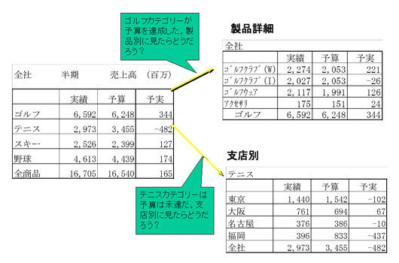

**図4●OLAP分析の例**

　このように，あるデータをより詳細なデータに掘り下げたり（ドリルダウン，図2では製品カテゴリを製品別に詳細化している），ある分析軸の一つの項目でデータを絞り込んだり（スライシング，図2では製品カテゴリという分析軸のテニスという項目でデータを絞り込んでいる）することで，結果がなぜ起こったのを探る分析が可能になる。このほか，2つの分析軸の組み合わせを切り替える「ダイス」やドリルダウンの逆の操作である「ドリルアップ」などがある。

#### モニタリング（ダッシュボード）…BI

　ダッシュボードとは，ビジネスに関するさまざまな指標を，グラフなどビジュアルな要素で画面上に表示する機能である。ダッシュボードによって，企業のパフォーマンスをモニタリングして分析・改善することが可能になる。バランス・スコアカードとの連携をサポートしているツールもある。

　特に，CPM（Corporate Performance Management）を実現するためにBIを導入するケースでは，企業のパフォーマンスをモニタリングするために，このダッシュボードに注目が集まっている。

　運転に必要な速度やエンジン回転数，ガソリン残量などの情報を集約して表示する車の「ダッシュボード」と同様，経営に必要な数字を集約し一画面で表現する（[**図5**](https://xtech.nikkei.com/it/article/lecture/20070427/269749/zu5.jpg)）。ダッシュボードは，大量に集められた意思決定のための情報を活かすソリューションとして，今後ますます需要拡大が予想される。

[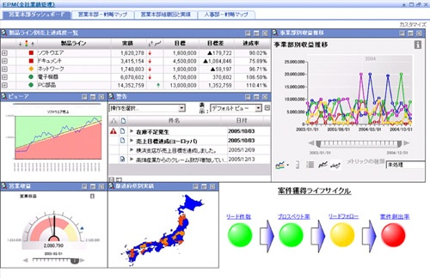](https://xtech.nikkei.com/it/article/lecture/20070427/269749/?SS=imgview&FD=6332493)

**図5●ダッシュボードの画面例**

[画像のクリックで拡大表示]